**Информация**

**по проведенному единому классному часу «Железная дорога – зона повышенной опасности» в МКОУ «Халимбекаульская СОШ имени Героя России Аскерова А.М.»**

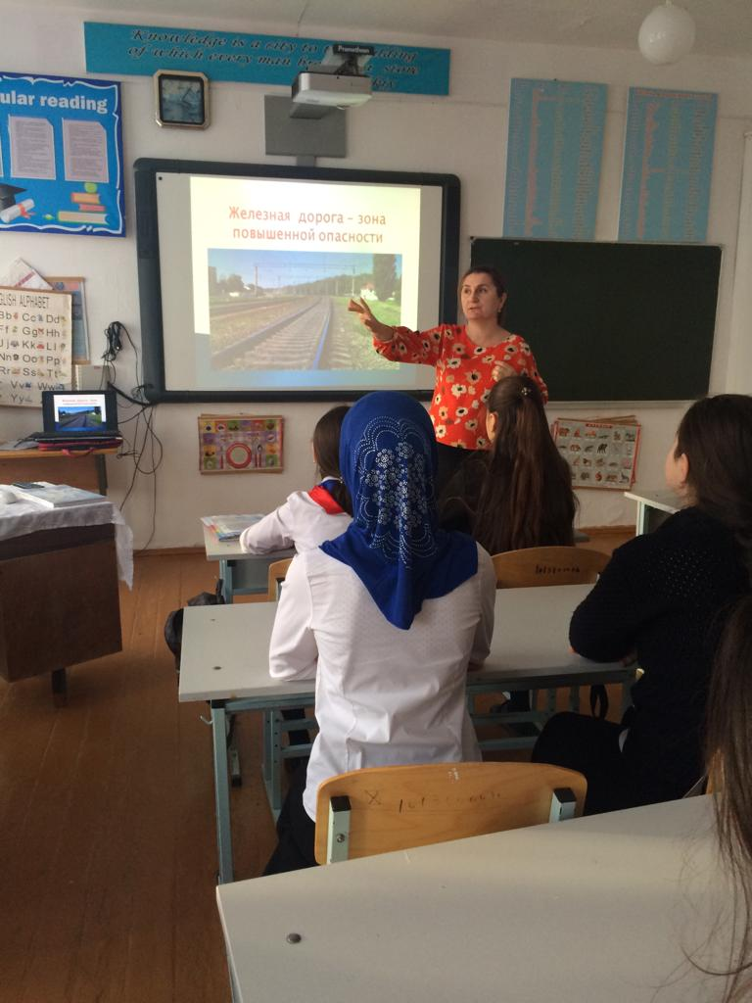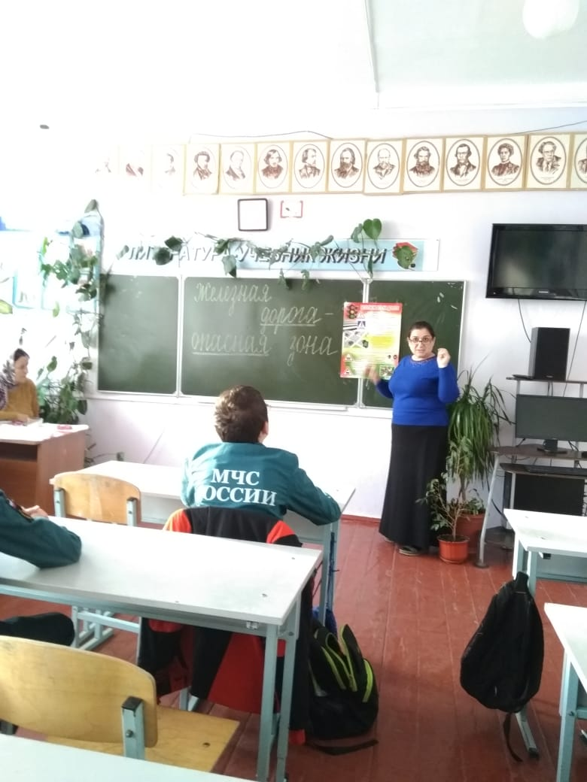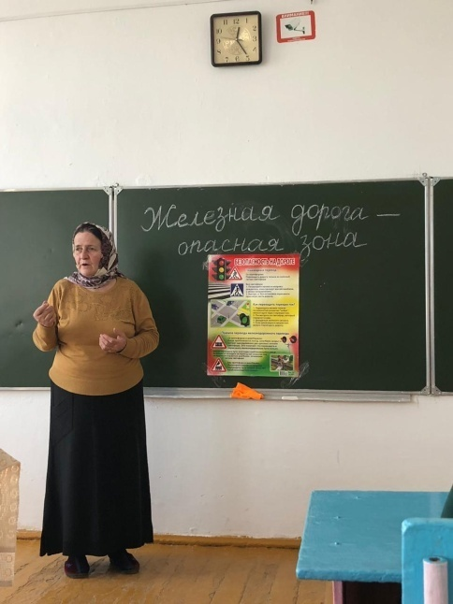 В целях изучения и последующего соблюдения правил безопасности вблизи и на объектах железнодорожной инфраструктуры, усиления профилактической работы по предупреждению детского и подросткового травматизма на железнодорожных путях в школе с 1-го по 11-ый классы был проведен единый классный час «Железная дорога – зона повышенной опасности». В ходе проведения классного часа были использованы наглядности, ИКТ.

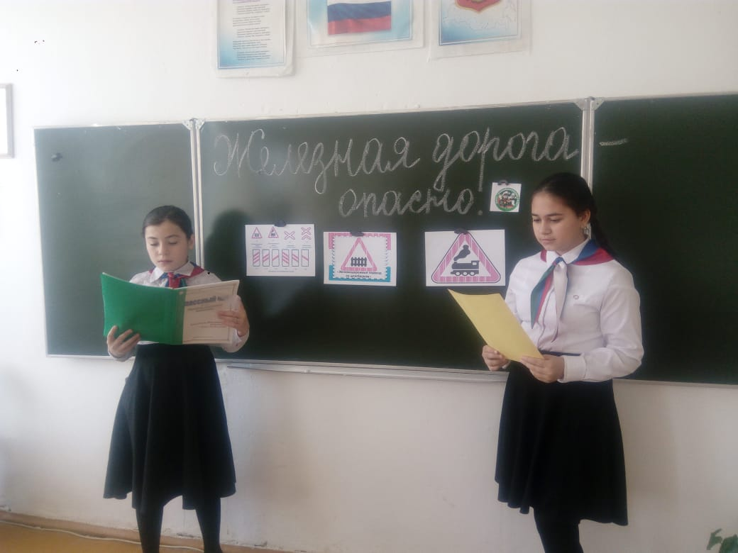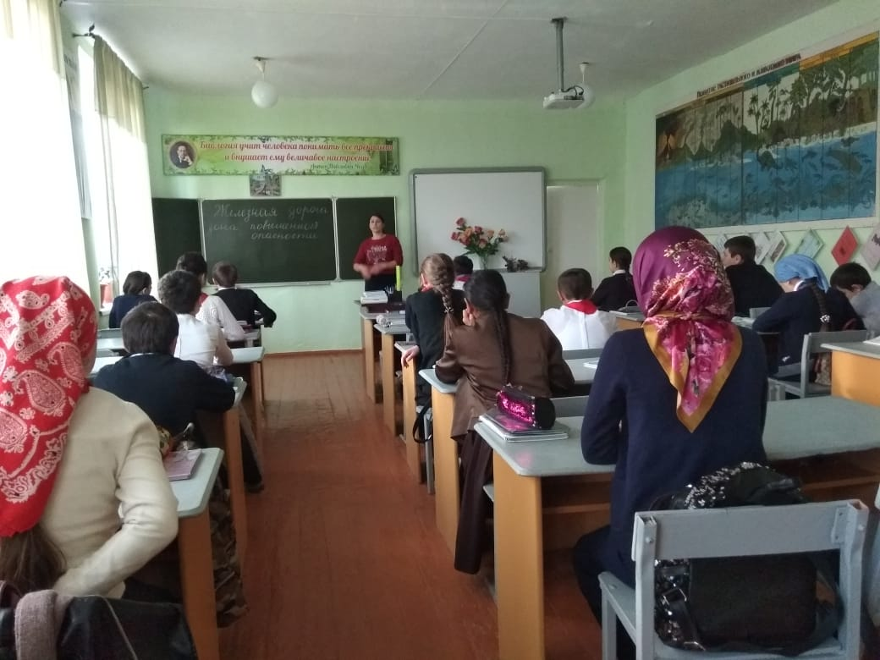

**Кл.рук. 11кл.**

**Сапиева И.А.**

**Кл.рук. 7 «Б» кл. Умарова С.Ш.**

**Кл.рук. 8 «А»кл. Телеева П.Д.**

**Кл.рук. 6 кл.**

**Меджидова А.М.**

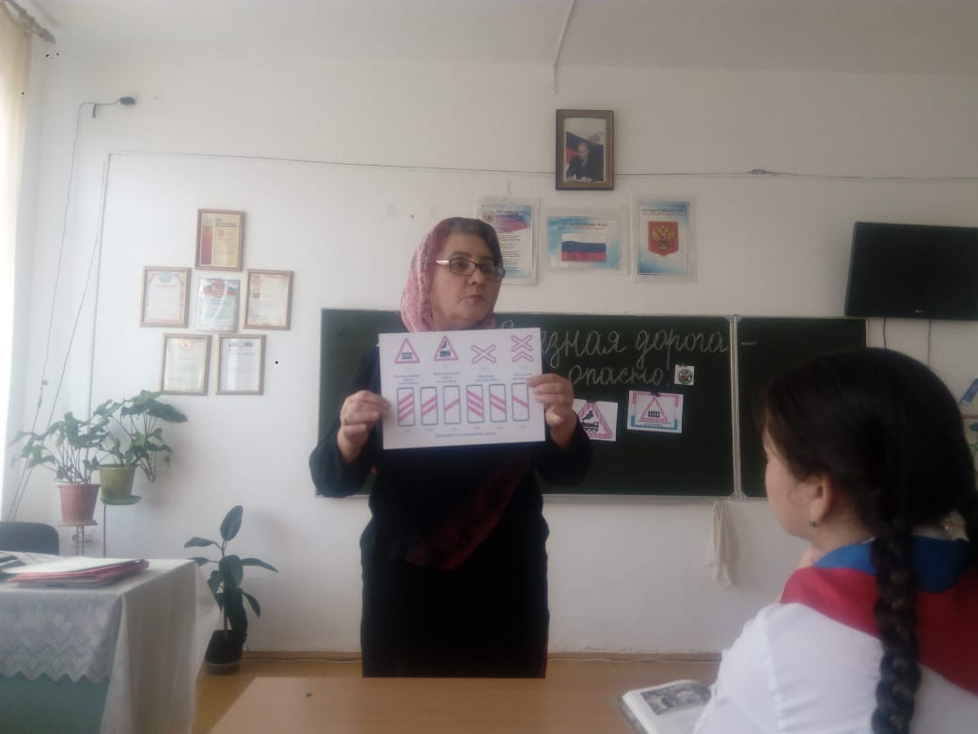

**Кл.рук. 6 кл.**

**Ибрагимова Б.В.**

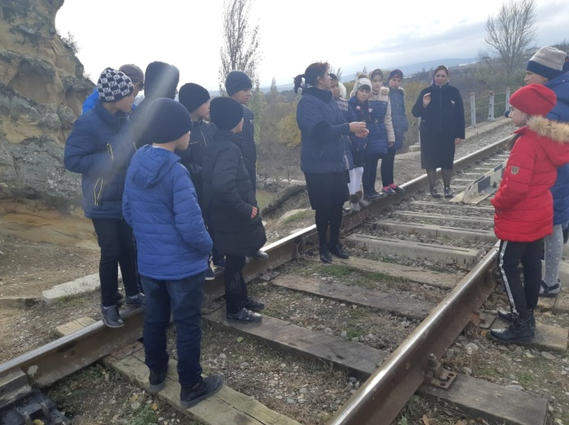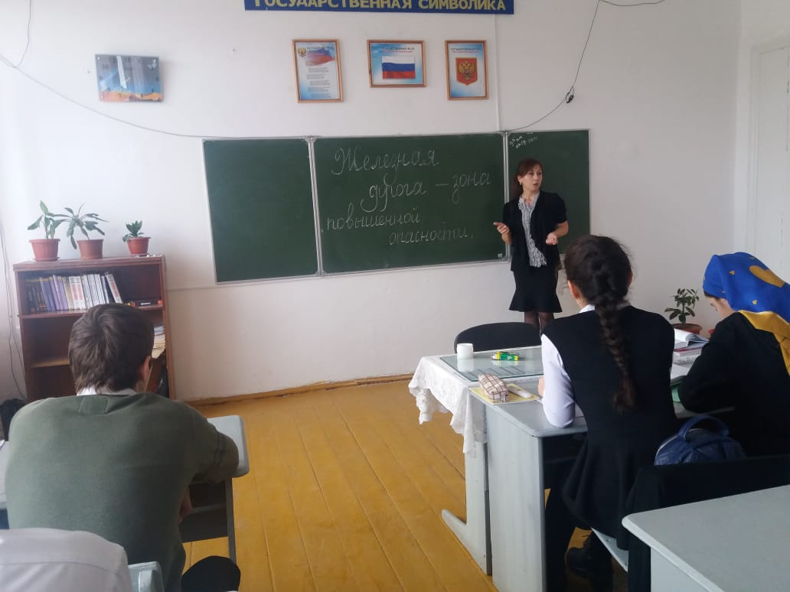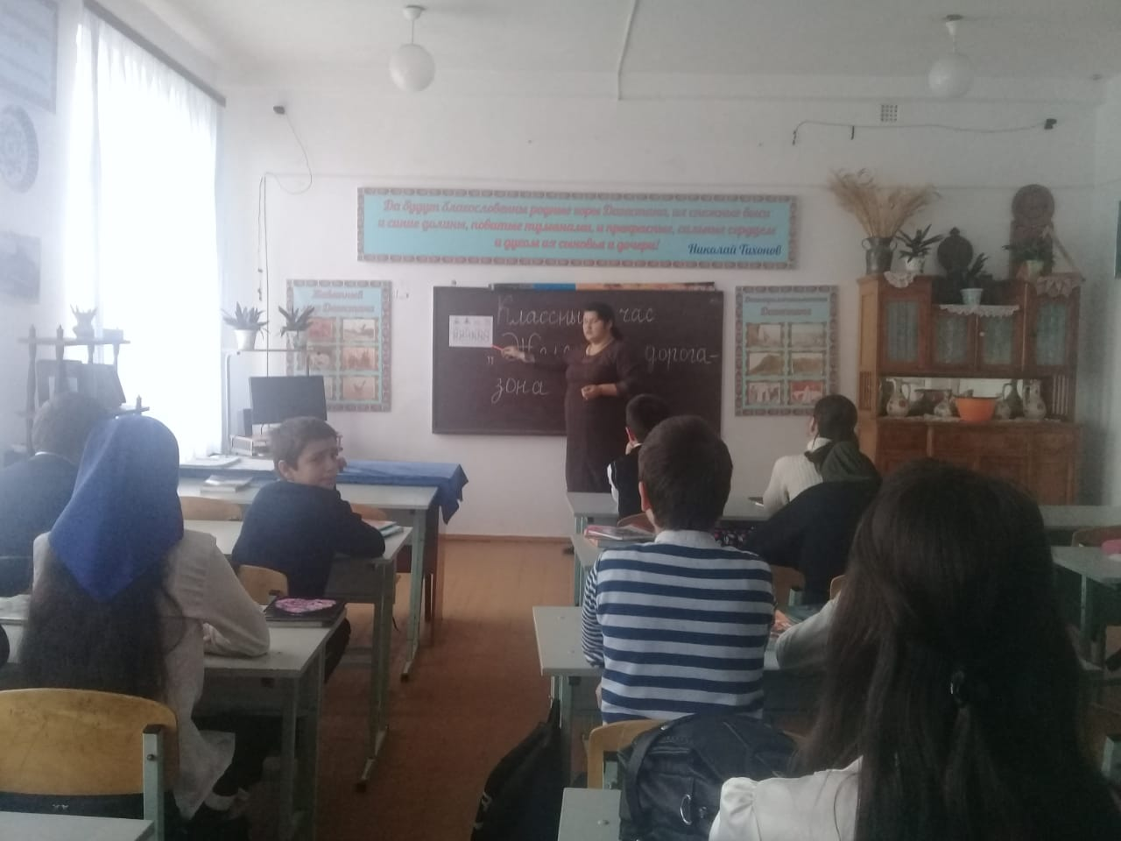

**Кл.рук. 10 кл.**

**Сулейманова Н.У.**

**Кл.рук. 6 кл.**

**Абдусаламова П.Х.**

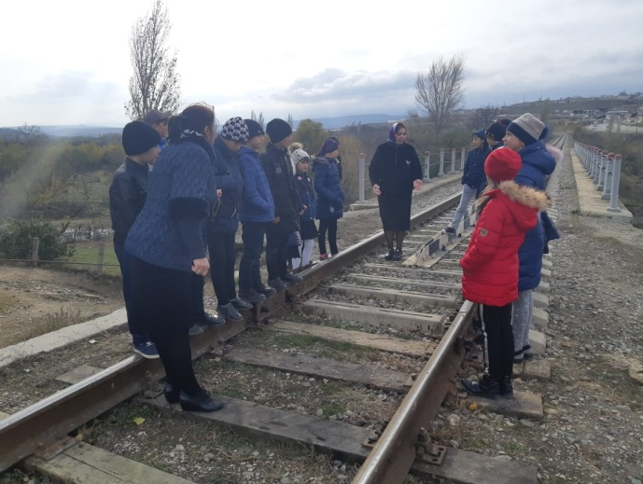

**Кл.рук. 5 «А» кл.**

**Далгатова Э.А.**

**Кл.рук. 6 кл.**

**Джамалутдинова З.Д.**